**BÁO CÁO THÍ NGHIỆM MÔN ĐIỆN TỬ ET2015**

Họ và tên: Phạm Thành Biên

MSSV: 20194731

Mã lớp TN: 706793

**Mạch 1: Mạch logic tổng hợp**

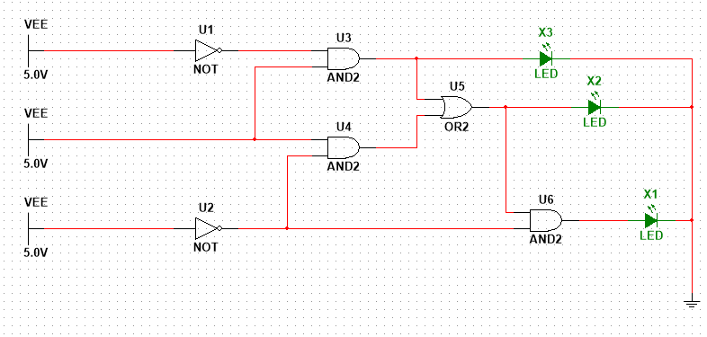

Đầu vào: nguồn VCC 5.0V

Kết quả: 3 đèn sáng

**Mạch 2: Mạch Mux**

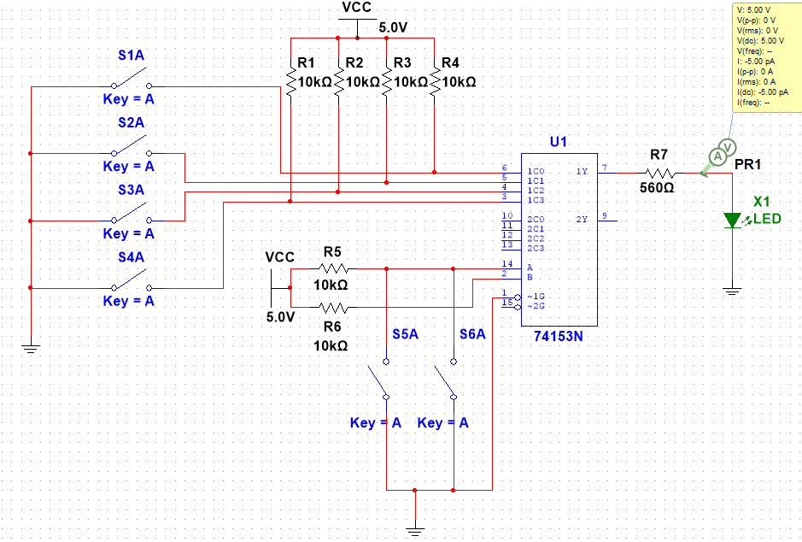

Đầu vào: nguồn VCC 5.0V

Kết quả: Đèn sáng

**Mạch 3: Mạch so sánh đảo**

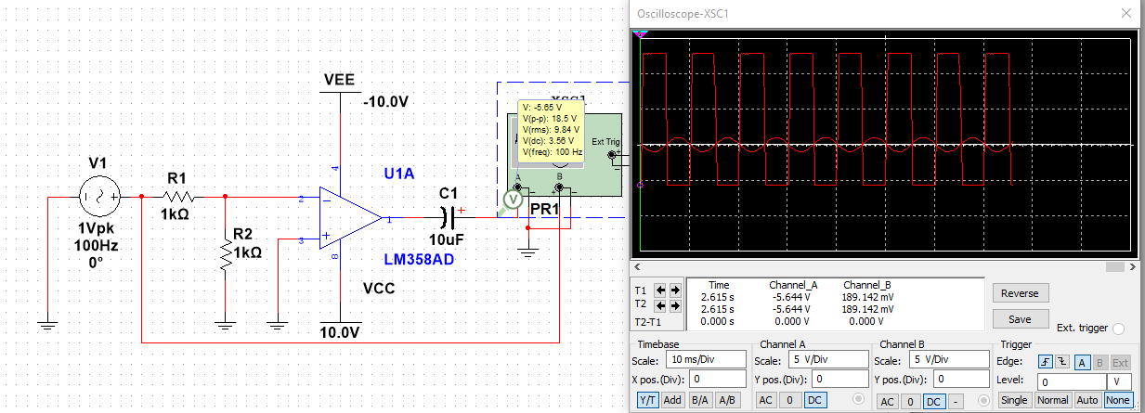

Đầu vào: nguồn xoay chiều V1: - Giá trị biên độ 1V

- Tần số 100Hz

Đầu ra: - Giá trị biên độ 9.25V

- Tần số 100Hz

**Mạch 4: Mạch so sánh không đảo**

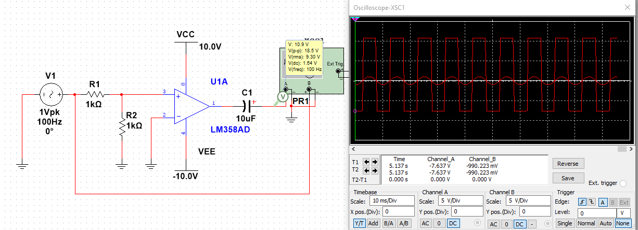

Đầu vào: Nguồn xoay chiều V1: - Giá trị biên độ 1V

- Tần số 100Hz

Đầu ra: - Giá trị biên độ 9.25V

- Tần số 100Hz

**Mạch 5: Mạch khuếch đại đảo**

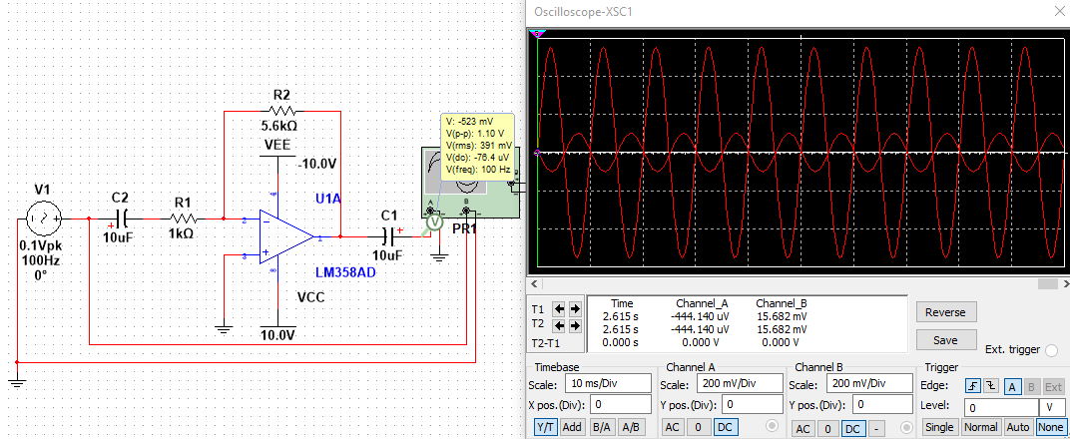

Đầu vào: nguồn xoay chiều V1: - Giá trị biên độ 0.1V

- Tần số 100HZ

Đầu ra: - Giá trị biên độ 0.55V

- Tần số 100Hz

**Mạch 6: Mạch khuếch đại không đảo**

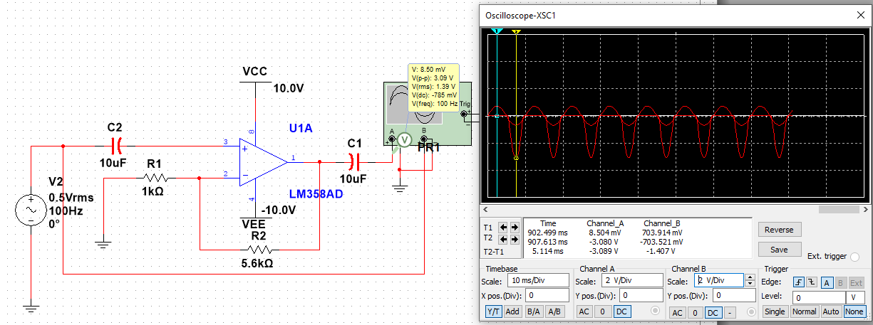

Đầu vào: Nguồn xoay chiều V2: - Giá trị biên độ 0.5V

- Tần số 100Hz

Đầu ra: - Giá trị biên độ 3V

- Tần số 100Hz

**Mạch 7: Mạch dao động dịch pha âm tần**

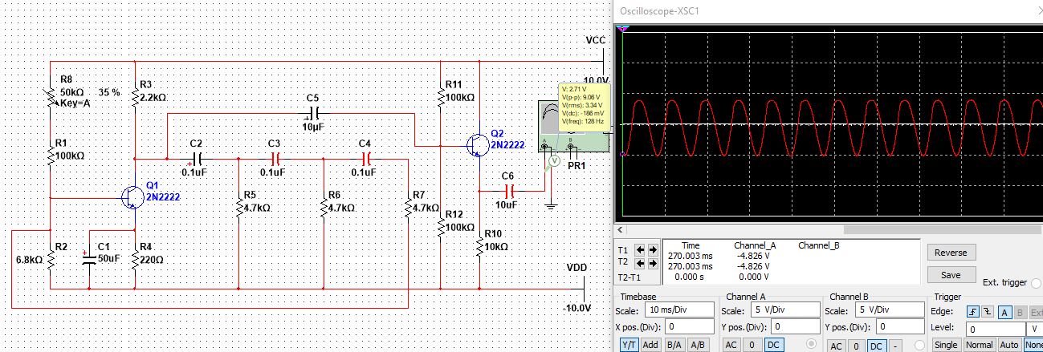

Đầu vào: - Nguồn VCC 10.0V

- Nguồn VDD -10.0V

Đầu ra: - Giá trị biên độ 4.5V

- Tần số 128Hz